**PRÁCTICA 1**:

**ANÁLISIS DE SEÑALES EN EL DOMINIO DE LA FRECUENCIA:**

**EL ANALIZADOR DE ESPECTROS**

1. INTRODUCCIÓN TEÓRICA 2

1.1. ANÁLISIS ESPECTRAL. TIPOS 2

1.2. UTILIDAD DEL ANALIZADOR. MEDIDAS 4

1.3. ELECCIÓN DEL ANCHO DE BANDA DE RESOLUCIÓN 5

1.4. ELECCIÓN DEL TIEMPO DE BARRIDO 5

1.5. MEDIDA DE TONOS 7

1.6. SENSIBILIDAD DEL ANALIZADOR 7

1.7. SATURACIÓN DEL EQUIPO 9

1.8. LA OPCIÓN ZERO-SPAN 9

1.9. MODULACIÓN AM 9

1.10. SEÑALES DE RADIODIFUSIÓN 11

1.11. SEÑALES PULSADAS DE RF 11

Anexo I - Analizador de espectros, FPC1500 14

Anexo II - Generador de funciones GF-1000B PROMAX 18

Anexo III - Generador de RF BK 19

2. MONTAJES Y MEDIDAS EN EL LABORATORIO 20

2.1. DESCRIPCIÓN DE LA PRÁCTICA 20

2.2. DESCRIPCIÓN DEL BANCO DE MEDIDA 20

2.3. EXPERIMENTO 1. OBSERVACIÓN DE TONOS Y MANEJO DEL ANALIZADOR DE ESPECTROS. MEDIDA DEL NIVEL DE RUIDO. 21

2.4. EXPERIMENTO 2. MODULACIÓN AM 29

2.5. EXPERIMENTO 3. OBSERVACIÓN DE LAS SEÑALES DE RADIODIFUSIÓN 32

2.6. EXPERIMENTO 4. MEDIDA DE SEÑALES PULSADAS 33

2.7. EXPERIMENTO 5. MEDIDA DE LA GANANCIA Y LINEALIDAD DE UN AMPLIFICADOR 36

# INTRODUCCIÓN TEÓRICA

## ANÁLISIS ESPECTRAL. TIPOS

El análisis de una señal, para extraer sus características, puede hacerse en el dominio del tiempo o de la frecuencia. El análisis en el tiempo se hace habitualmente con un osciloscopio (al menos en bandas bajas de frecuencia). El análisis del contenido en frecuencia se realiza con un analizador de espectros (A.E.). Existen tres formas básicas de hacer el análisis espectral:

1. Analizador en tiempo real. Consiste en pasar la señal por un banco de filtros y detectar el nivel de salida en cada uno de ellos. La resolución en frecuencia está limitada por el ancho de banda de los filtros. Su mayor ventaja es que captura totalmente cualquier evento, ya que los filtros están permanentemente abiertos a la señal. Por la tecnología empleada, en la práctica están limitados a aplicaciones de audio.
2. Transformada de Fourier. Se digitaliza y almacena un determinado intervalo de tiempo de una señal. Posteriormente un procesador digital calcula numéricamente la transformada de Fourier. La ventaja de este método es que obtiene tanto el módulo como la fase de la transformada. Sólo tiene aplicación hasta unas decenas de MHz.
3. Analizador sintonizado de barrido. Es el único que llega hasta frecuencias de radio y el que se utilizará en esta práctica.

**Analizador sintonizado de barrido**

La estructura de este tipo de analizador puede verse en la figura 1.1. Como se observa, es un receptor heterodino de barrido. Va barriendo el margen de frecuencias de entrada según una señal de rampa y presenta en una pantalla el nivel de actividad (amplitud detectada) que encuentra en cada frecuencia. El sistema puede verse como un filtro *de banda estrecha* (el filtro de Frecuencia Intermedia, FI, o **filtro de resolución**) que va desplazando *lentamente* su frecuencia central y detectando el nivel de señal a su salida (véase la figura 1.2).



Figura 1.1 Estructura del analizador

El resultado es como ir *viendo* el espectro a través de la ventana definida por el filtro. El detector **integra** en un único nivel de potencia todo lo que pasa por el filtro (realmente el efecto de integración es debido al filtro). Por ello, para que el resultado obtenido en la pantalla sea similar al espectro de la señal, el filtro de FI (que en definitiva marca la **resolución** del analizador) debe ser mucho más estrecho que el espectro a medir.



Figura 1.2 Efecto del proceso de medida

También se ha comentado que el barrido debe hacerse lentamente. Los analizadores del laboratorio permiten modificar este parámetro (Sweep Time) así como el ancho de banda del filtro. En apartados posteriores se discutirán los efectos que esto tiene. Obsérvese que este tipo de analizadores puede no detectar alguna señal que sólo aparezca de forma espuria ya que el receptor no permanece abierto a todas las frecuencias durante todo el tiempo. En cualquier caso, eso no suele ser un problema en la mayor parte de las aplicaciones.

Otra opción que suelen incorporar los equipos es la de detener el barrido (*zero span*). En tal caso, el filtro queda sintonizado a frecuencia fija y la pantalla muestra la envolvente de la señal, detectada en función del tiempo (el eje *x* del display sigue barriendo a la velocidad que se le haya indicado).

## UTILIDAD DEL ANALIZADOR. MEDIDAS

Un analizador de espectros como el descrito en el apartado anterior resulta extremadamente útil para la medida de equipos de sistemas de comunicaciones. De modo muy resumido se comentan los tipos de medidas más significativos que pueden realizarse:

1. Medidas básicas de frecuencia: Frecuencia de una señal, separación de frecuencias entre rayas espectrales, ancho de banda de una señal, etc.
2. Medidas de potencia: Debe decirse que no todos los analizadores están calibrados para la medida absoluta de potencia (sí lo están de los que dispone el laboratorio). En cualquier caso, siempre pueden realizarse medidas relativas: entre distintas componentes espectrales, medidas de ganancia/atenuación, relación señal a interferencia en un sistema, etc.
3. Distorsión lineal: Puede medirse como cambia el espectro de una señal antes y después de un filtro.
4. Distorsión no lineal: Contenido de armónicos, productos de intermodulación, etc.
5. Osciladores: Pureza espectral, ruido de fase, estabilidad de la frecuencia, etc.
6. Ruido: Factor de ruido de un subsistema en función de la frecuencia. Relación señal a ruido.
7. Mezcladores: Pérdidas de conversión.
8. Modulaciones: Extracción del índice de modulación, modulación residual AM (sistemas FM), distorsión en modulaciones AM, ocupación espectral (modulaciones digitales), etc.

## ELECCIÓN DEL ANCHO DE BANDA DE RESOLUCIÓN

Los analizadores de barrido permiten al usuario seleccionar, dentro de unos márgenes, la anchura de banda del filtro de frecuencia intermedia (FI), esto es, la resolución con la que se ve el espectro. En principio, lo mejor sería seleccionar el filtro más estrecho posible, para que el gráfico mostrado en la pantalla sea lo más parecido posible al espectro real de la señal.

Como ejemplo supóngase que se pretende analizar una señal que contiene dos rayas espectrales separadas 300 KHz. La figura 1.3 muestra aproximadamente el espectro que se presentará en pantalla (SPAN de 10 MHz) en función de que se eligiese un ancho de banda de 1MHz, 500 KHz o de 100 KHz. Como conclusión puede decirse que debe seleccionarse un ancho del filtro menor que las mínimas separaciones en frecuencia que se desee observar.



Figura 1.3 Efecto del ancho de banda de resolución en la medida de dos tonos

También debe decirse que, sin embargo, a veces interesa utilizar anchos grandes del filtro. Una razón es que en ocasiones interesa "integrar" el espectro en un cierto ancho de banda (por ejemplo al analizar ruido o medir potencia de señales con espectros con muchas rayas muy próximas). Otra razón es que la anchura del filtro debe elegirse coherentemente con el tiempo de barrido, como se discutirá en el siguiente apartado.

## ELECCIÓN DEL TIEMPO DE BARRIDO

Cuando se coloca una señal a la entrada de un filtro, la salida pasa por un periodo transitorio hasta que finalmente se estabiliza al valor en régimen permanente (véase la figura 1.4). El tiempo entre *T*0 y *T*1 se denomina a veces tiempo de integración del filtro y es, aproximadamente, el inverso de su ancho de banda. Por ello, al efectuar el barrido del filtro en el analizador, éste deberá hacerse de manera suficientemente lenta para permitir que el filtro permanezca sintonizado a cada frecuencia durante, al menos, el tiempo de integración.



Figura 1.4 Tiempo de integración del filtro

Lo anterior se traduce en que, a menos anchura del filtro (mejor resolución), el tiempo de barrido deberá hacerse mayor. Especialmente si se analiza una porción ancha del espectro. Es posible entonces que el seleccionar un filtro demasiado estrecho lleve a un tiempo prohibitivo para hacer la medida. Para evitar problemas con el transitorio del filtro puede estimarse el mínimo tiempo de barrido necesario a través de la siguiente expresión aproximada:



La figura 1.5 muestra el efecto que tiene, sobre la medida de un tono, utilizar un tiempo de barrido excesivamente pequeño (obsérvese el aviso del sistema en la parte superior derecha de la pantalla: MEAS UNCAL, medida no calibrada).

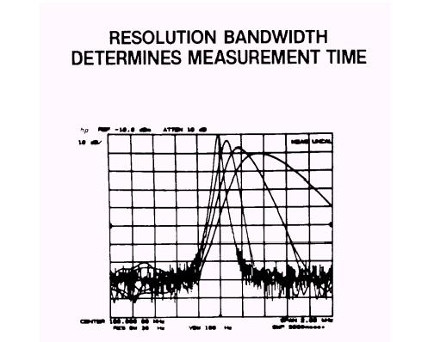

Figura 1.5 Selección del tiempo de barrido

## MEDIDA DE TONOS

Si se utiliza un *Span* (margen de frecuencias analizado) grande, las señales sinusoidales, sin modular, aparecen como rayas en el espectro. Su localización en el eje de abcisas permite conocer su frecuencia, y su amplitud en el eje de ordenadas, su potencia en dBm u otra unidad. Si se quiere observar más en detalle una determinada raya, deberá actuarse sobre el mando de frecuencia central hasta que la raya quede situada en el centro de la pantalla. Una vez hecho esto, se reducirá el *Span* para ver la señal con más detalle.

Si la sinusoide es muy pura (es por ejemplo la señal entregada por un buen generador de radiofrecuencia), tendrá unas modulaciones FM (ruido de fase) y AM (ruido de amplitud) muy bajas, y en consecuencia un ancho de banda muy pequeño. En esas condiciones es típico que la anchura del filtro de FI sea mucho mayor que el espectro a medir (véase la figura 1.6). Lo que se presenta entonces en la pantalla del analizador es **precisamente la forma del filtro**. Si se desea medir el ruido de fase de la señal sinusoidal, sería necesario utilizar un filtro mucho más estrecho, lo cual puede ser muy complicado si el generador es bueno.

*.*



Figura 1.6 Analizador ante un tono muy puro

## SENSIBILIDAD DEL ANALIZADOR

La sensibilidad del analizador se define como la potencia de la menor sinusoide que el equipo es capaz de medir. Los analizadores permiten normalmente conectar un atenuador a la entrada del equipo. El aumento de la atenuación de ese atenuador hace aumentar también el nivel de ruido del analizador y, por tanto, se enmascaran las señales más débiles. El ruido también depende del ancho del filtro de FI, ya que si se hace más ancho se integra más ancho de banda y el nivel de ruido detectado aumenta.

Para obtener la sensibilidad del analizador deberá colocarse la mínima atenuación de RF posible y el menor ancho del filtro posible. La amplitud de una sinusoide que, en esas condiciones, quede a 3dB por encima del ruido, es la sensibilidad del equipo (véase la figura).

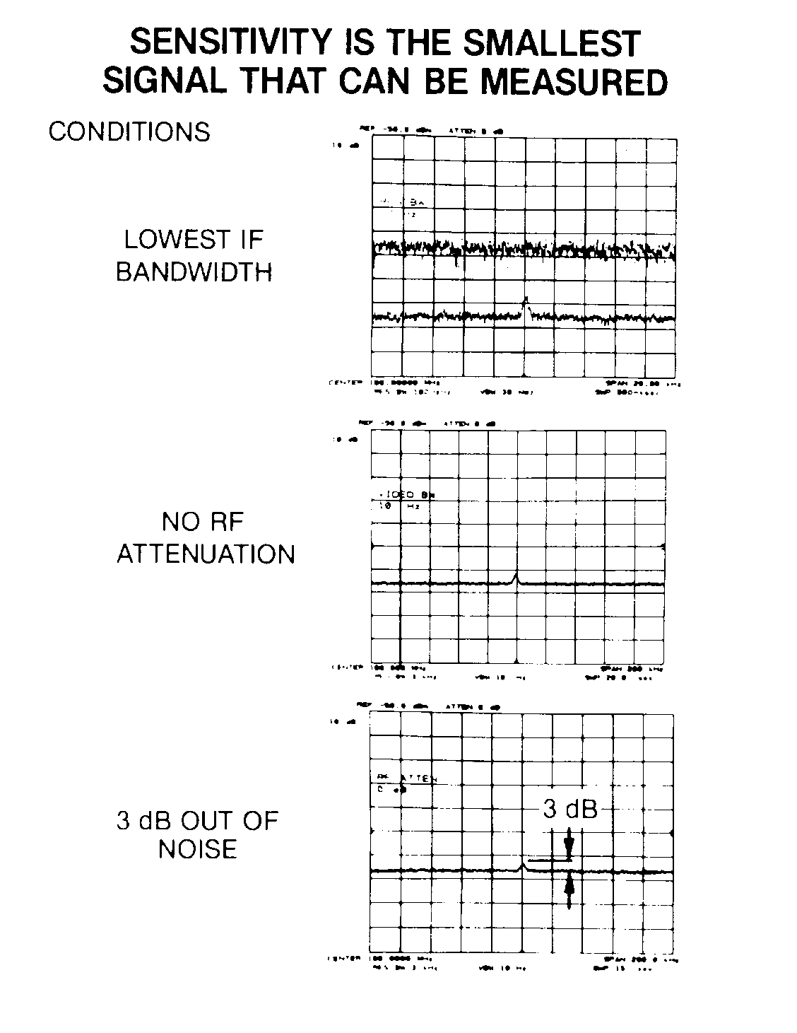

Figura 1.7 Sensibilidad del analizador de espectros.

## SATURACIÓN DEL EQUIPO

La máxima señal que puede medir el equipo está limitada por los efectos no lineales que ocurren en el mezclador de entrada cuando le alcanzan señales muy potentes. El resultado es la aparición de rayas de intermodulación, ensanchamiento de los espectros y falta de fidelidad en las amplitudes leídas. Los equipos suelen incorporar un atenuador a la entrada previo al mezclador, de tal forma que si el nivel que le llega es muy alto se puede aumentar la atenuación. El problema es que entonces no pueden verse señales muy débiles al aumentar el nivel de ruido. Se denomina margen dinámico del analizador al cociente entre la señal más potente y la más débil que pueden observarse simultáneamente en la pantalla.

## LA OPCIÓN ZERO-SPAN

El mando de **Span** controla el margen de frecuencias que barre el analizador. Si este parámetro se deja a cero, el equipo se convierte en un receptor superheterodino convencional, sintonizado a la frecuencia que se haya seleccionado como frecuencia central y con un ancho de banda de FI dado por el filtro seleccionado. La señal es detectada en amplitud y presentada en la pantalla en función del tiempo. En consecuencia, la opción *zero span* permite **demodular** directamente cualquier señal con modulación de amplitud.

También es posible hacer una demodulación (introduciendo bastante distorsión) de señales FM. Para ello se emplea la banda de transición del filtro de FI, que tiene una respuesta de amplitud suave con la frecuencia. Si se sintoniza el A.E. de modo que la portadora coincida con el centro de la banda de transición, las modulaciones de frecuencia de la señal de entrada inducen modulaciones de amplitud (conversión FM-AM) que son demoduladas por el detector de envolvente.

## MODULACIÓN AM

**Medida del índice de modulación**

Como es sabido, la modulación AM por un tono de frecuencia *fm* consta de tres rayas: la portadora y dos rayas a ambos lados de la portadora (las bandas laterales), separadas *fm* (frecuencia del tono modulador) de ésta. La relación entre la potencia de cada una de estas rayas laterales y la central está fijada por el Índice de modulación *m*, de tal forma que:



Teniendo en cuenta que el A.E. dará una indicación logarítmica del cociente de potencias entre la portadora y cada raya lateral, puede escribirse:



siendo Δ la diferencia en dB entre la raya central y las laterales. Aplicando la expresión anterior es posible calcular *m* en función de la diferencia de niveles, tal como se muestra en la figura 1.8. Obsérvese que para *m* = 100% la amplitud relativa entre rayas es de 6 dB. Por encima de ese valor se tendrá el fenómeno de la sobremodulación (m>1).



Figura 1.8 Índice de modulación en función de la amplitud relativa de las rayas del espectro AM.

**Demodulación con detector de envolvente**

La gran ventaja de la AM es que se puede demodular de forma muy sencilla (por ello se utilizó inicialmente en radiodifusión, y todavía se emplea en aquellos sistemas donde los receptores tienen que ser muy baratos). La AM admite demodulación no coherente, es decir, sin necesidad de una referencia de la portadora. La forma más simple de hacerlo es utilizar un detector de envolvente (un rectificador) (véase con más detalle en la introducción teórica de la práctica 2, Modulaciones Analógicas). **Un analizador de espectros en la opción *zero span*** es precisamente un receptor heterodino con detección de envolvente (de la parte de señal que entre por el filtro seleccionado), por lo que permite de forma muy sencilla demodular señales AM.

**Otras rayas**

Por último, cabe mencionar que aunque el espectro teórico de una señal modulada en AM por un tono consta exclusivamente de tres rayas (la portadora y las bandas laterales), sin embargo, por la forma como se hacen normalmente estos moduladores (usando dispositivos no lineales) se suelen generar otras rayas adicionales (véase la figura 1.9). Estas rayas son indeseadas y deberán tener un nivel muy bajo. De hecho, lo pequeñas que sean estas rayas es un buen indicativo de la calidad del modulador, en particular de su linealidad.



Figura 1.9 Aspecto del espectro de una modulación AM con un modulador no ideal

## SEÑALES DE RADIODIFUSIÓN

En la práctica se observarán también las señales de radiodifusión en FM. En una modulación FM, el ancho de banda de la señal modulada se estima habitualmente mediante la regla de Carson:

***BW* = 2 (*fD* + *W*)**

siendo *fD* la máxima desviación de frecuencia de la modulación y *W* el ancho de banda de la moduladora. La regla de Carson da normalmente valores de ancho de banda algo mayores que los que se miden en realidad.

## SEÑALES PULSADAS DE RF

Otra señal interesante que se analizará en el laboratorio son pulsos periódicos de RF (véase la figura 1.10). Como se observa, la señal consta de intervalos de duración τ en los que se emite una señal de RF de frecuencia *f*0. Los pulsos se repiten periódicamente a ritmo de la frecuencia de repetición de pulsos (PRF, Pulse Repetition Frequency, inverso del período de la señal moduladora).



Figura 1.10 Señal pulsada de RF

Esta es la típica señal emitida por un radar. Analizando las reflexiones que se producen en los blancos se puede determinar su posición. En los radares, así como en la práctica, se manejan señales con bajo ciclo de trabajo, es decir, τ << *T* = 1/PRF. La transformada de Fourier de este tipo de señal puede observarse en la figura 1.11. Al ser una señal periódica su espectro estará formado por "rayas" separadas justamente la PRF. La envolvente de todas esas rayas viene condicionada por el ancho del pulso τ. Es una función *sinc* cuyo ancho entre nulos es *BW* = 1/τ.



Figura 1.11 Espectro (tensión) de una señal pulsada

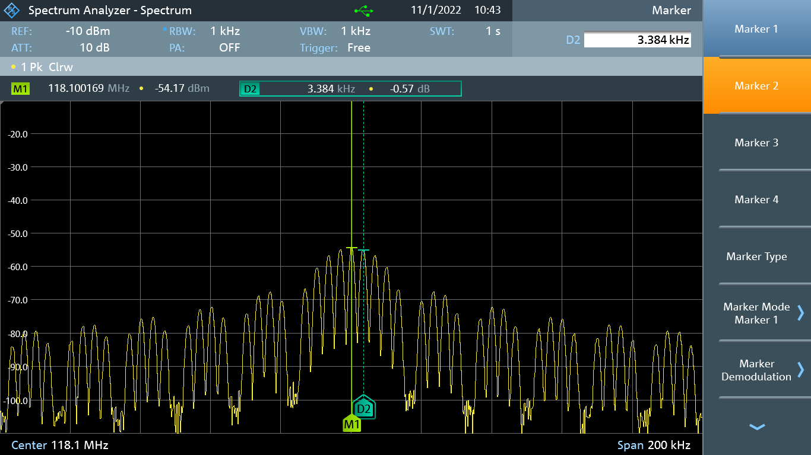Si el ancho de banda de resolución utilizado en el analizador es menor que la separación espectral entre dos deltas contiguas (1/T) podrán distinguirse estas deltas y visualizarse el espectro real de la señal (espectro discreto). La separación entre deltas es precisamente el inverso del período de la señal moduladora.

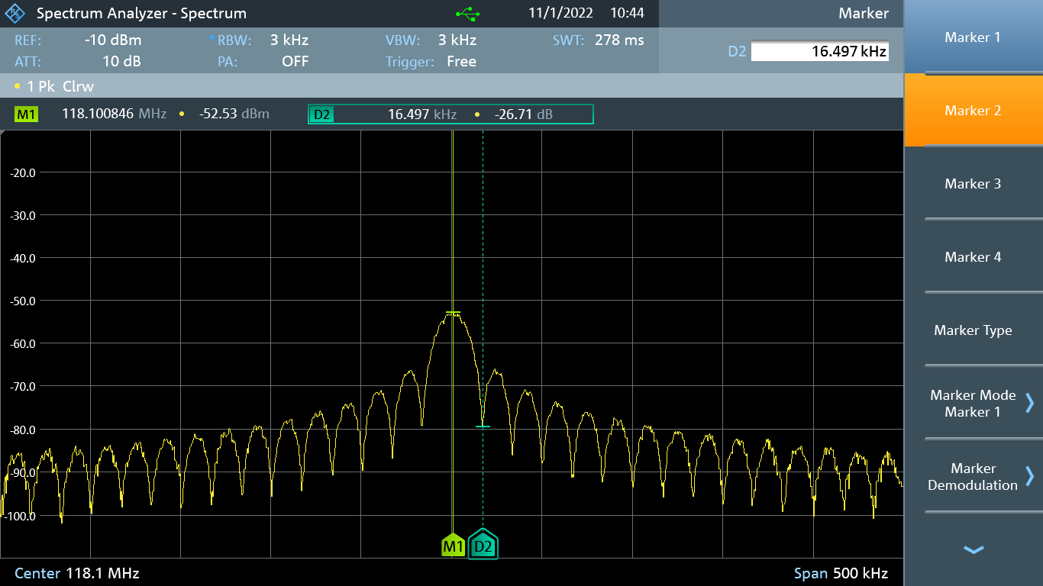Si el ancho de banda de resolución utilizado en el analizador es mayor que la separación espectral entre dos deltas contiguas (1/T) no podrán distinguirse estas deltas y se visualizará la envolvente del espectro anterior (sinc). Sobre esta envolvente es sencillo medir la separación entre nulos (inverso de la duración del pulso).

# Anexo I - Analizador de espectros, FPC1500

Descripción de los controles del panel delantero (véase la figura I). Se describen solo los controles más significativos y que se usarán en las distintas prácticas.

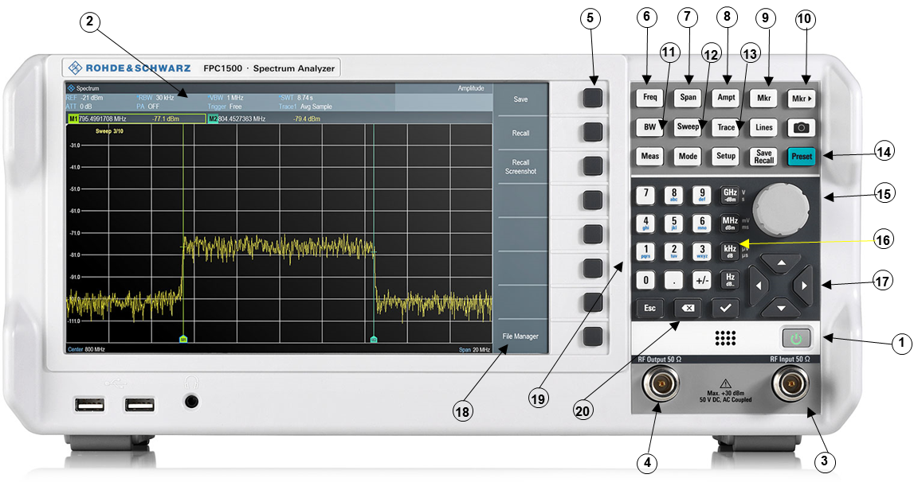

*Figura I. Panel delantero del analizador de espectros* FPC1500*.*

**1.** Tecla **On** (encendido).

**2.** Panel informativo. Permite conocer el setup usado en la medida. Cuando un parámetro aparece con un punto azul significa que se ha fijado de manera manual.

**3. INPUT** (50 Ω), entrada de la señal para el analizador de espectros.

**4.** Salida del generador de señal interno.

**5.** Teclas de **menú** no etiquetadas. Las etiquetas son las anotaciones que aparecen en la pantalla, junto a las teclas, y que dependen de la función que se encuentre activada. El acceso a cada menú se efectúa a través de las teclas etiquetadas del panel delantero (6-13).

**6. Frequency**, da acceso al menú de funciones de frecuencia. La frecuencia central o los valores de inicio y parada aparecen bajo la cuadrícula de la pantalla. El menú es:

-**Center Freq**

-**Start Freq**

-**Stop Freq**

-**CF Step Size**, cambia el tamaño de paso para la función de frecuencia central.

-**Freq Offset**

**7. Span**, da acceso al menú de funciones de span, que permite cambiar el rango de frecuencias simétricamente alrededor de la frecuencia central. El menú se compone de:

-**Manual Span**, permite introducir el span deseado.

-**Full Span**, cambia a span completo, mostrando todo el rango de frecuencias del analizador.

-**Zero Span**, cambia el span de frecuencias a cero. El eje X pasa a ser un eje de tiempos.

-**Last Span**, cambia el span al valor anterior.

**8.** **Amplitude**, da acceso al menú de funciones de amplitud:

-**Ref Level**, permite cambiar el nivel de referencia, la tensión o potencia representada por la línea superior de la pantalla.

-**Range/Ref position.** Permite definir el rango de medida o la posición del nivel de referencia.

-**Auto Range.** Establece el rango de medida de manera automática.

-**Preamplifier.** Permite activar o desactivar esta funcionalidad**.**

**- Attenuator**, da acceso al menú que permite, entre otras cosas, establecer el valor del atenuador de entrada del aparato. El atenuador de entrada del A.E. suele estar acoplado al nivel de referencia. Se vuelve a acoplar cuando Auto está subrayado

- **Impedance**, establece la impedancia de entrada para las conversiones de tensión a potencia (por defecto, 50 ohms).

**9. Marker**, da acceso a las teclas de control que seleccionan el tipo y número de marcadores. Puede haber un máximo de cuatro, aunque en cada momento sólo hay uno activo. Si no hay ningún marcador activo, la primera vez que se presiona sitúa un marcador en el máximo de la traza. Si hubiera un marcador activo, la segunda vez que se presiona genera un marcador de tipo DELTA, que da medidas relativas al anterior.

**10. Marker→**, da acceso al menú para situar el marcador en posiciones señaladas:

**Set to Peak.** Lleva el marcador al máximo de la traza.

**Set to next Peak.** Lleva el marcador al siguiente máximo.

**Set to mínimum.**

**Center=marker/Level = marker.** Da acceso a un menu que permite ajustar la frecuencia central o el nivel de referencia a la posición del marcador.

**Marker Tracking**.

**11. BW**, da acceso al menú de ancho de banda:

-**RBW Man**, permite introducir de manera manual el valor de RBW (filtro de frecuencia intermedia previo a la detección: filtro de resolución). Aparece un punto azul junto a la indicación de RBW en el panel informativo.

-**RBW Auto**. El RBW se selecciona de manera automática en función del Span seleccionado.

-**VideoBW Auto/Manual**, cambia el ancho de banda del filtro posterior a la detección (el filtro paso bajo de Vídeo). Está acoplado con el tiempo de barrido. Un punto aparece junto a **VBW** en el panel informativo en modo manual.

-**VBW/RBW Ratio**, selecciona la relación entre los anchos de banda de vídeo y de resolución. Puede ser inferior a la unidad para reducir el ruido.

**12. Sweep**, da acceso al menú de barrido:

-**Sweep Time Auto/ Manual**, en modo manual permite seleccionar el tiempo de barrido. Su reducción aumenta la velocidad de barrido. En modo manual aparece un punto azul junto a la indicación SWT del panel informativo.

-**Sweep Cont Single**, cambia de modo de barrido continuo a modo de barrido único. Por defecto, el modo es continuo.

-**Swp Coupling SR SA**, selecciona los tiempos de barrido estímulo-respuesta (SR) o del A.E. (SA).

-**Trig**, da acceso al menú que permite seleccionar el modo de barrido: **Free Run**, **Video**, **External**

**13. Trace**, da acceso a las teclas que permiten manipular y almacenar las trazas. Se pueden representar dos trazas simultáneamente.

**-Trace Mode. Clear/Write.** Sobreescribe la traza en cada barrido. Es el modo por defecto.

**-Trace Mode. Max Hold.** Se representan los valores máximos de la traza medidos durante varios barridos.

**-Trace Mode. Min Hold.** Se representan los valores mínimos de la traza medidos durante varios barridos.

**-Trace Mode. Average.** Se representan los valores medios de la traza medidos durante varios barridos (seleccionable). Reduce el efecto del ruido y no tiene efecto sobre señales sinusoidales.

**-Trace Mode. View.** Congela la representación sin actualizarla**.**

**-Trace Mode. Blank.** Elimina la traza.

**-Detector**. Permite seleccionar el tipo de detector usado por el analizador: Auto Peak, Max Peak, Min Peak, RMS, Sample, Auto Detector.

**-Memory Traces**. Se puede salvar la imagen de las dos trazas para utilizarlas por ejemplo para comparar con una traza viva.

**14. Preset**, resetea el aparato sin apagarlo. Útil para llevarlo a una situación conocida con todos los parámetros en modo Auto.

**15. Botón rotatorio**, permite realizar distintas cosas en función de la situación en que se use:

- Funciona como una tecla de cursor (flechas) en un cuadro de diálogo

- Incrementa o decrementa cualquier clase de valor numérico en un campo de entrada activo. El paso de cambio es fijo.

- Permite mover un marcador activo dentro de la representación en pantalla.

- Presionando el botón se confirma una entrada. Mismo efecto que la tecla  **˅**.

**16. Teclas de unidades.** Significativas en función de la entrada que se esté realizando. Por ejemplo, la secuencia de teclas **FREQ. 1 0 0 MHz** define como frecuencia central del barrido 100 MHz.

**17. Teclas de Cursor**, permite realizar distintas cosas en función de la situación en que se use:

- Permiten navegar en cuadros de diálogo

- Las teclas Arriba/Abajo Incrementan o decrementan cualquier clase de valor numérico en un campo de entrada activo. El paso de cambio es fijo.

- Las teclas Arriba/Abajo Permiten mover un marcador activo dentro de la representación en pantalla.

- Las teclas Derecha/Izquierda mueven el cursor en un campo activo en la dirección correspondiente.

**18. Menú desplegable.** Depende del control/función seleccionado.

**19.** Teclas **numéricas** de entrada de datos

**20.** Tecla de borrado de entrada en un cuadro de diálogo.

# Anexo II - Generador de funciones GF-1000B PROMAX

Permite generar señales periódicas de 0 a 1 MHz con las formas básicas. Se usará para generar señales de banda base. Mandos del panel delantero (véase la figura III):



*Figura III. Panel delantero del generador de funciones GF-1000B*

*.*

**1. LINE**, interruptor de encendido.

**2.** Teclas de selección de la banda: si ninguna está pulsada la banda será de 0,1 Hz a 1 Hz.

**3.** Selector de frecuencia dentro de la banda elegida.

**4. FUNCTION**, selector de función.

**5. AMPLITUDE**, control de la amplitud de la señal de salida.

**6.** Salida de la señal, con una impedancia interna de 600 Ω.

# Anexo III - Generador de RF BK

Permite generar señales tonos de hasta 450 MHz. Se usará para generar señales de RF para inyectar a los distintos subsistemas.

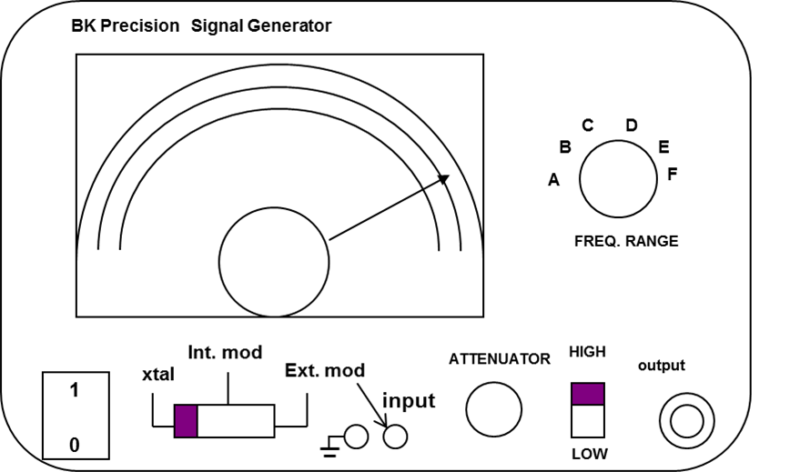

DIAL CENTRAL: Selección de la frecuencia de salida dentro del rango seleccionado (A-F)

XTAL: Modo de funcionamiento por defecto

Int. Mod.: Modulación AM interna con un tono de 1 KHz

Ext. Mod.: Modulación externa a través de la entrada bipolar

Control de amplitud: **en la posición HIGH y con el botón de attenuator a la derecha** se obtiene la máxima amplitud.

Output: conector BNC de salida

# MONTAJES Y MEDIDAS EN EL LABORATORIO

## DESCRIPCIÓN DE LA PRÁCTICA

El objetivo de la práctica es familiarizarse con el uso del analizador de espectros y efectuar varias medidas de experimentos sencillos. Se observarán señales generadas en el laboratorio, sobre las que se tendrá la capacidad de variar sus parámetros característicos. En concreto se observarán señales sinusoidales o tonos (con el objeto básico de medir los parámetros más relevantes del propio analizador) y señales moduladas en AM. Además, se observarán señales externas, pertenecientes a equipos y sistemas de comunicación reales. En concreto se observarán las señales de radiodifusión FM así como señales pulsadas similares a las emitidas por un radar. Finalmente se usará al analizador para medir un subsistema electrónico sencillo: un amplificador sintonizado. Se podrá medir la ganancia y la característica de compresión/saturación del amplificador.

## DESCRIPCIÓN DEL BANCO DE MEDIDA

El equipamiento encontrado en el banco de medida es el siguiente:

1. Un analizador de espectros, Rohde-Schwarz FPC1500.
2. Un generador sinusoidal de RF con capacidad de modulación en AM con una señal externa: Generador BK Precision Modelo 2005B.
3. Un generador de funciones, GF-1000B, PROMAX.
4. Una antena activa para las bandas de VHF y UHF.
5. Cables BNC-BNC y BNC-Bipolar

**Analizador de espectros,** Rohde-Schwarz FPC1500

Este analizador permite visualizar el espectro entre 0 y 3 GHz. La descripción de los controles de su panel delantero puede encontrarse en el Anexo I.

**Generador RF BK-Precision 2005B**

Su manejo es muy sencillo, pues simplemente hay que seleccionar una de las seis bandas de trabajo y ajustar la amplitud de salida con el mando **attenuator.** Por otra parte admite modulación AM interna (fija de 1 KHz) o externa a través de la entrada bipolar al efecto, el modo de funcionamiento se selecciona mediante un interruptor en la parte inferior central. El mando de atenuación utilizado para ajustar la amplitud de salida consta de un potenciómetro y un interruptor (HIGH-LOW**). Cuando el potenciómetro se sitúa en el extremo de la derecha y el interruptor en HIGH se obtiene la máxima amplitud de salida** (algo menos de 0 dBm a 100 MHz).

**Generador de funciones GF-1000B PROMAX**

Este aparato genera en el margen de frecuencias de 0,1 Hz a 1 MHz, las tres señales básicas (sinusoidal, triangular y cuadrada), así como impulsos positivos (salida TTL). Posee una entrada para control externo de la frecuencia y un control para añadir a la señal una tensión continua de la polaridad deseada. Los mandos de su panel delantero se describen en el Anexo II.

## EXPERIMENTO 1. OBSERVACIÓN DE TONOS Y MANEJO DEL ANALIZADOR DE ESPECTROS. MEDIDA DEL NIVEL DE RUIDO.

Como primer experimento, se va a generar una señal sinusoidal (teóricamente una delta en el espectro) y se van a medir su frecuencia y potencia con el analizador de espectros (A.E.). Asimismo se observará el efecto que, sobre la representación en pantalla, tienen los controles básicos del aparato.

Ajuste los controles del generador sinusoidal de RF de modo que obtenga un tono de 75 MHz:

**Generador de RF BK-Precision:**

1. Interruptor LINE ON: pulsado
2. Rango de frecuencias F (32-150 MHz)
3. Dial de frecuencia en 75 MHz (escala 32-150)
4. Atenuación del nivel de la señal de salida: se ajustará posteriormente para obtener un nivel de –20 dBm (sobre 50 ohmios). De momento llevar a la derecha (amplitud máxima).

Encienda el analizador de espectros (si no estuviera ya encendido) y póngalo en modo full span. Para ello, pulse la tecla de encendido **I** (**On**) y espere unos segundos hasta la finalización del arranque (si estuviese ya encendido, pulse **Preset**). Observe el **Span** que aparece en la pantalla. Por defecto, debería ser **Full** (3 GHz). Si no fuese así, pulse la tecla **Span** y luego la tecla junto a la etiqueta **Full Span** que aparece en la pantalla. Lleve la señal de salida del **generador de RF** a la entrada del analizador utilizando un cable coaxial con conectores BNC. Actúe sobre el atenuador del generador de RF reduciendo la atenuación a 0 dB (mando a la derecha, amplitud máxima). En la pantalla del analizador observará varias rayas situadas en la parte baja de la banda (más concretamente el tono generado y sus armónicos).

Ajuste el nivel de referencia del analizador a 0 dBm: tecla **Ampt** (por defecto se activa en naranja el submenú **Ref level).** Teclear **0** y a continuación la tecla **dBm** cercana al teclado numérico. En la parte superior de la pantalla, en un recuadro, puede observar el valor de todos los controles básicos del analizador: nivel de referencia (REF), ancho del filtro de resolución (RBW), ancho del filtro de video (VBW), tiempo de barrido (SWT), atenuador de entrada (ATT) así como algún otro.

Para centrar el tono generado en pantalla, pulse la tecla **Freq**. En la pantalla aparece el menú correspondiente a las teclas no etiquetadas. Pulse **Center Frequency (**por defecto activada en naranja**)** e introduzca, mediante las teclas numéricas, **75**; luego pulse la tecla con la etiqueta **MHz**. Observará que el *Span* se reduce automáticamente (a 150 MHz, de manera que no se presentan frecuencias negativas) y que en el centro de la pantalla (aproximadamente) aparece la raya del tono generado y, eventualmente, una raya por debajo (0 Hz) y otra por encima (segundo armónico del tono generado).

Mueva lentamente el dial del generador BK a derecha e izquierda alrededor de 75 MHz y observe el efecto en el analizador de espectros. Intente dejar el dial de manera que el tono quede centrado en pantalla. Active un marcador para medir con precisión la frecuencia y potencia del tono generado (para ello, pulse **Mkr**, aparece un marcador M1 que se sitúa automáticamente en el máximo, en la parte superior de la pantalla se tiene la lectura de frecuencia y potencia de la posición del marcador).

Ponga ahora un Span de 300 MHz (**Span**-**300**-**MHz**). El tono generado se desplaza a la izquierda ya que, de nuevo, el eje de frecuencias solo presenta frecuencias positivas (de 0 a 300 MHz). El marcador sigue anclado a su posición anterior y podrá observar hasta el cuarto armónico del tono generado. Vuelva a poner un Span de 150 MHz seleccionando una frecuencia central de 75 MHz. Actúe sobre el ajuste de frecuencia (dial central) del generador de RFhasta desplazar el tono aproximadamente una división horizontal en el analizador (15 MHz). Observará que el marcador se queda en su posición original. Puede llevarlo al tono tecleando **Mkr** y girando el botón situado junto al teclado numérico o tecleando **Mkr →** y en el menú desplegable **Set to Peak**. Si se desea centrar de nuevo el tono generado en pantalla se puede ajustar la frecuencia central del analizador al valor mostrado de frecuencia del marcador o más fácilmente llevando el marcador al centro: **Mkr → Center=Marker Freq.**

Recupere el tono de 75 MHz en el generador de RF y seleccione una frecuencia central de 75 MHz y un Span de 150 MHz en el analizador.

Para desactivar el marcador teclee la secuencia (**Mkr**, **desplegable inferior en pantalla**, **All Markers Off**).

Hasta el momento el RBW del analizador ha sido en todo momento de 3 MHz (el máximo) pues en modo automático y con valores de Span grandes es el valor por defecto. Pulse la tecla Span, Manual Span y la tecla de flecha hacia abajo. El span se reduce a 100 MHz y el RBW no se modifica. Vuelva a teclear la flecha hacia abajo, el span se reduce a 50 MHz y el RBW a 1 MHz. Repita la operación, el span se reduce a 20 MHz y el RBW a 300 KHz. Este es el modo acoplado (modo por defecto en el analizador) que ajusta el RBW en función del Span seleccionado, a menor Span menor RBW, lo que permite ver en más detalle la señal.

Teclee la tecla **BW, RBW Manual** y la tecla de flecha hacia abajo. Observará que el RBW baja a 100 KHz, el tono se parece más a una delta y aparece un punto azul junto a la lectura de RBW. Ese punto indica modo desacoplado, en este caso al aumentar el span no se modificará el RBW lo que implica un mayor tiempo de barrido. Compruébelo aumentando el span a 50 MHz (Span-flecha arriba). Ponga de nuevo en modo auto al analizador: **BW- RBW:Auto**.

Ajuste el SPAN a 10 MHz: **Span, teclee 10 en el teclado numérico** yluego pulse la tecla con la etiqueta **MHz.** Es posible que el tono generado no quede perfectamente centrado en pantalla, intente centrarlo con el dial del generador de RF.

Ajuste el **atenuador del generador BK** para obtener una lectura de –20 dBm en la raya correspondiente al tono generado (aproximadamente 75 MHz), esto es, dos divisiones verticales por debajo del máximo.

A continuación se va a realizar una serie de medidas para observar que influencia tienen los controles R**BW** (ancho de banda del filtro de resolución)y **Sweep Time** sobre la medida. Se observará que la traza obtenida en pantalla puede cambiar mucho su forma sin que haya variado la señal a medir.

Observe el resultado obtenido en la pantalla haciendo variar el ancho del filtro de FI entre RBW = 1 KHz y BW =1 MHz. Para ello pulse la tecla **BW**, y active la opción manual en **RBW manual**. Introduzca los datos para el ancho de banda mediante el teclado numérico o las teclas por pasos, marcadas con flechas (superior e inferior). Interprete y comente las figuras obtenidas en la pantalla junto con las variaciones producidas en otros parámetros del analizador al variar el R**BW**.

____________________________________________________________________________________________________________________________________________________________________________________________________________________________________________________________________________________________________________

¿Qué característica del analizador se puede medir de esta forma?

____________________________________________________________________________________________________________________________________________________________________________________________________________________________________________________________________________________________________________

Indique el ancho de banda entre puntos a -3 dB del máximo de la traza para RBW=1 MHz. Este ancho de banda debe ser el del filtro de FI del analizador pues es la forma de este filtro lo que se está visualizando. Para medirlo active el marcador (pulse **Mkr**). El marcador va al máximo de la traza. Active el marcador 2 (por defecto este es un marcador DELTA, marcador D2, que proporciona lecturas de frecuencia y amplitud relativas al marcador 1) y llévelo con el botón a dichos puntos a -3 dB del máximo de la traza.

**Realice una fotografía** de la medida del ancho de banda.

Medida del ancho de banda del filtro de resolución del analizador.

Ancho de banda a -3 dB: _________________ KHz

Borre los marcadores: **Mkr**, **desplegable inferior en pantalla**, **All Markers Off.**

Coloque ahora un *span* de 5 MHz y un filtro de resolución RBW de 3 KHz.

Realice una fotografía del espectro observado.

El resultado debe ser parecido a una delta ya que el filtro de resolución es mucho menor que el Span,

Actúe sobre el tiempo de barrido bajándolo desde el valor automático hasta el mínimo posible. Para ello active la opción manual en **Sweep**, **STM Manual** y vaya reduciendo su valor con las teclas de flecha (hacia abajo). Realice una fotografía de la medida obtenida para el último caso y comente a qué se debe la diferencia entre lo observado ahora y en el apartado anterior. ¿Por qué la lectura del tiempo de barrido en el recuadro superior aparece en rojo?

_______________________________________________________________________________________________________________________________________________________________________________________________________________________________________________________________________________________________________________________________________________________________________________________

Medida con tiempo de barrido manual al mínimo

A continuación se va a realizar una serie de experimentos encaminados a medir el nivel de ruido blanco presente en el espectro y medido por el analizador (ruido de entrada más ruido añadido por el propio analizador). Concretamente se va a observar cómo el valor de la atenuación de entrada y el ancho de banda del filtro de resolución influyen en dicho nivel.

Ajuste **el nivel de referencia del analizador a –10 dBm** (menú amplitud).

Vuelva a poner los controles R**BW** y **Sweep Time** en modo automático (desaparecerán los puntos azules en las lecturas correspondientes y el color rojo del tiempo de barrido) y defina un *span* de 2 MHz.

Dado que la traza de las zonas espectrales donde sólo hay ruido es muy irregular (ruidosa) para realizar la medida con mayor precisión conviene promediar varias trazas (entre 10 y 30). Para ello presione la secuencia de teclas **Trace – Trace Mode - Average** e introduzca el número de trazas que desea promediar utilizando el teclado numérico y **˅** (debajo de la tecla Hz). Puede comprobar el efecto del promediado alternando entre los modos de traza **Clear/Write** (defecto) y **Average** (en este último modo aparece una ventana con el número de medidas que se desea promediar, teclee 20 y pulse√).

Mida el nivel de ruido para distintos valores del atenuador (10 dB, 20 dB y 30 dB) a la entrada del analizador. Para ello active el marcador y llévelo con el botón fuera de la banda del tono, situándolo sobre el ruido, a la derecha o izquierda de la pantalla. Pulse la secuencia de teclas **Ampt – Attenuator – Manual**  e introduzca los datos. Rellene la tabla siguiente:

RBW= _____

|  |  |
| --- | --- |
| Atten (dB) | Nivel de ruido leído por el marcador (dBm) |
| 10 |  |
| 20 |  |
| 30 |  |

Comente y justifique el resultado que ha observado como consecuencia de modificar la atenuación a la entrada del analizador.

_________________________________________________________________________________________________________________________________________________________________________________________________________________________________

Coloque el *span* en 2 MHz y la atenuación del A.E. en 30 dB (menú Amplitud). Mida el nivel de ruido haciendo variar el ancho del filtro RBW entre 10 KHz y 100 KHz. Rellene la tabla siguiente:

ATT= dB

|  |  |
| --- | --- |
| RBW (KHz) | Nivel de ruido (dBm) |
| 10 |  |
| 30 |  |
| 100 |  |

Haga una fotografía de la última medida (100 kHz)

Medida de ruido con Att. = 30 dB y RBW = 100 KHz

Comente y justifique el resultado que ha observado:

_______________________________________________________________________________________________________________________________________________________________________________________________________________________________________________________________________________________________________________________________________________________________________________________

Estime a partir de la última medida la figura de ruido del analizador de espectros (excluido el atenuador de entrada) explicando los pasos seguidos.

F = _______ (dB)

_________________________________________________________________________________________________________________________________________________________________________________________________________________________________

Desactive la opción **Average (Trace-Trace Mode-Clear/write)** y vuelva a poner la atenuación y el ancho de banda de resolución en modo automático: **Ampt-Attenuator-Auto Low Noise** y **RBW-RBW Auto.**

## EXPERIMENTO 2. MODULACIÓN AM

En este apartado se va a generar una señal modulada en amplitud por un tono y se van a medir sus principales parámetros espectrales, observando cómo dependen de la amplitud y frecuencia del tono modulador.

Consiga, en el **generador de funciones de baja frecuencia (PROMAX)**, una señal sinusoidal de 100 KHz y amplitud muy baja. Para ello coloque los mandos del siguiente modo:

1. Teclas FUNCTION: pulsada la función sinusoidal
2. Teclas de selección de banda: pulsada la de 100 K - 1 M (ó la de 10 K - 100 K)
3. Botón FREQ Hz: ajustado a 1 (ó 10, si seleccionó la banda 10 K - 100 K)
4. AMPLITUDE: la mínima posible (mando hacia la izquierda)

Coloque los controles del **generador de RF (BK)** de modo que se consiga una portadora de 60 MHz que será modulada en AM externamente mediante el tono de 100 KHz del generador de funciones:

Generador de RF BK-Precision:

1. Banda F: dial ajustado a 60 MHz
2. Interruptor de modulación en la posición EXT.MOD (tiene tres posiciones, la de más a la derecha)
3. Atenuación del nivel de la señal de salida: se ajustará posteriormente para obtener un nivel de –20 dBm (sobre 50 ohmios)

Module externamente la portadora obtenida. Para ello lleve la señal de la salida (600 Ω) del generador de funciones a la entrada de modulación externa en AM del generador de RF mediante el cable BNC-bipolar disponible en el puesto. Ha de conectarla entre la tierra (negro) y la entrada marcada EXT MOD (rojo). Coloque el analizador de espectros en las siguientes condiciones:

1. Center Frequency: 60 MHz
2. Span: 5 MHz
3. BW: AUTO

Lleve la salida del generador de RF a la entrada del A.E. Debería ver el tono generado cerca de los 60 MHz. Con el dial del generador lleve el tono al centro de la pantalla (sintonía fina). **Una vez sintonizado disminuya el Span a 1 MHz y el RBW a 3 kHz**. Ajuste la atenuación del **generador de RF** (BK) para que la portadora tenga una potencia de -20 dBm. Observará una raya central y eventualmente las rayas laterales correspondientes al tono modulador. Ajuste la frecuencia del generador para que la portadora quede centrada en la pantalla (deberá ser un ajuste muy pequeño, en caso contrario la señal saldrá de pantalla. También puede llevar el centro de pantalla al tono generado usando **Mkr → Center=Marker Freq** después de situar el marcador en el máximo).

Una vez sintonizado, actúe sobre el mando AMPLITUDE del generador de funciones para aumentar el nivel de la moduladora (Am) hasta que las rayas laterales sean claramente visibles. Ajuste Am hasta que las rayas laterales estén 20 dB por debajo de la portadora. Varíe Am y observe el espectro. Varíe ligeramente fm (frecuencia de la señal moduladora) y observe el espectro. Describa la forma del espectro observado y la influencia sobre el mismo de los parámetros fm y Am.

______________________________________________________________________________________________________________________________________________________

Ajuste de nuevo la frecuencia de la moduladora (fm) a 100 KHz y su amplitud Am hasta que las bandas laterales estén a unos 20 dB por debajo de la portadora. Realice una fotografía de la medida en estas condiciones y calcule el índice de modulación m:

|  |
| --- |
| m = |

Espectro de la Señal modulada en AM

A continuación se va a utilizar el A.E. para demodular la señal AM mediante la función *zero-span.* Actúe sobre los mandos del generador de funciones para modificar la frecuencia del tono sinusoidal de la señal moduladora a 10 KHz. Actúe sobre los mandos del analizador, reduciendo el *span* a 200 kHz*,* para ver lo mejor posible el nuevo espectro. Ajuste el RBW del analizador a 1 kHz. Ajuste el mando de amplitud del generador de funciones para que las bandas laterales de la señal AM estén aproximadamente 15 dB por debajo de la portadora.

Demodule la señal AM con la opción *zero span*. **Para ello la señal modulada** **debe estar centrada** en la pantalla del analizador (puede actuar sobre la frecuencia central del analizador para llevarla a la frecuencia de RF generada, con la función **MKr**, **Mkr → Center=Marker Freq** o modificar ésta con el dial del generador BK hasta que quede centrada en pantalla). Ponga un ancho de banda del filtro de FI de 30 KHz (mayor que el ancho de banda total de la señal de AM).

Pulse **Span**, **Zero Span**. Pase de escala logarítmica a escala lineal para la presentación de la pantalla para poder observar correctamente la señal demodulada (pulse **Amplit-Unit-V)**. Modifique el nivel de referencia de la señal visualizada de modo que ésta se vea con claridad. Para ello pulse **Amplit- Ref level** y actue sobre las flechas para disminuir su valor. Luego seleccione **Auto Range**. en el menú **Ampt**. Disminuya el tiempo de barrido a **2 msec**. Observará entonces la señal demodulada en el dominio del tiempo. Para observarla mejor utilice la opción barrido único (**Sweep, single**). Si el nivel de Am era suficientemente bajo verá una sinusoide. Si el nivel de Am era elevado, de tal modo que la señal AM estuviese sobremodulada, observará que la sinusoide aparece distorsionada. Realice una fotografía de la medida de la señal demodulada:

Señal AM demodulada

Varíe la frecuencia, forma y amplitud de la señal moduladora observando los cambios que se producen en la señal demodulada en el A.E (Sweep-Continuous). En concreto, compruebe que si la señal moduladora es triangular o cuadrada necesitará incrementar el ancho de banda de resolución del analizador a 100 kHz para que la demodulación sea correcta. Cuando finalice, pulse el botón **Preset** del analizador.

## EXPERIMENTO 3. OBSERVACIÓN DE LAS SEÑALES DE RADIODIFUSIÓN

En este experimento se observarán las señales presentes “en el aire” correspondientes a al servicio de radiodifusión de audio en FM.

Coloque el A.E. de modo que pueda observar la banda de radiodifusión de audio FM. La normativa existente asigna a este servicio la banda comprendida entre 87,5 MHz y 108 MHz. Por tanto, pulse **Freq**; pulse **Start** **Frec.** , introduzca 88 MHz; pulse **Stop Frec.**; introduzca 108 MHz. Use un filtro de resolución RBW=100 kHz.

Ponga la antena en su posición de encendido y conéctela al analizador de espectros. Podrá observar el espectro de la banda indicada. Como las señales son débiles, puede que necesite reducir el nivel de referencia (Menú amplitud del A.E.).

Determine las frecuencias de la emisora más alta y más baja dentro de la banda. Para ello, active un marcador y llévelo con el botón hasta las emisoras seleccionadas.

Frecuencia mínima:

Frecuencia máxima:

Seleccione ahora la emisora más potente y sitúela en el centro de la pantalla (lleve el marcador a la emisora y luego use el menú **Mkr → Center=Marker Freq.** Reduzca el *span* a 1 MHz y **RBW =Auto** para verla en más detalle.

Determine, de forma aproximada, el ancho de banda ocupado a 20 dB (deberá utilizar la opción **Max Hold** en el menú **trace/trace mode)**, una vez realizada la medida desactivar la opción presionando **Clr Wrt** en el mismo menú). Sabiendo que la moduladora tiene un ancho de banda de 53 KHz, para emisión estéreo, ó 15 KHz, para emisión mono, y que la modulación tiene una desviación de pico de ±75 KHz, compare el ancho de banda anteriormente medido con el calculado por la regla de Carson (BW = 2W(β+1)), siendo BW el ancho de banda de la señal modulada, W el ancho de banda de la señal moduladora y β=fd/W el índice de modulación.

BW medido

BW calculado

Realice una fotografía de la medida del ancho de banda de la señal FM:

Señal FM (ancho de banda)

Desactivar **MAX HOLD (trace-trace mode-clear write)**.

Demodule la emisora seleccionada y escúchela. Para ello, seleccione un filtro de resolución RBW de 100 KHz, sitúe un marcador sobre la emisora y en el menú **Mkr** seleccione **Marker Demodulation-FM- Time: 1s/2**s.

Pulse el botón **Preset** del analizador.

## EXPERIMENTO 4. MEDIDA DE SEÑALES PULSADAS

En este experimento se utilizará la antena para captar una señal generada en otro punto del laboratorio. Concretamente se trata de una señal pulsada de RF en 117 MHz aproximadamente. Se medirán con el A.E. sus principales parámetros.

Conecte la antena a la entrada del A.E. Ajuste el nivel de referencia a 0 dBm. Sintonice éste a 117 MHz y coloque un span de 2 MHz, **una vez que haya sintonizado y centrado la señal en la pantalla** coloque un span de 500 KHz para poder verla en detalle.

Actúe sobre los mandos del A.E. (Span y BW) hasta que pueda visualizar correctamente el espectro. Mida la PRF (1/T) y el ancho del pulso y realice una fotografía de los espectros sobre los que ha realizado las medidas indicando cómo se obtienen los parámetros de la señal a partir de dichas medidas.

______________________________________________________________________________________________________________________________________________________

_____________________________________________________________________________________________________________________________________________________

______________________________________________________________________________________________________________________________________________________

Señal pulsada. Espectro para medida de τ

Señal pulsada. Espectro para medida de PRF (1/T)

|  |  |
| --- | --- |
| PRF (KHz) |  |
| τ (μs) |  |

Según ha realizado en apartados anteriores, demodule esta señal con el A.E. (opción zero span, igual que se realizó la demodulación de una señal AM, ajustando convenientemente la anchura del filtro de resolución – al menos el lóbulo principal de la sinc debe caber en el ancho del filtro de resolución- y el tiempo de barrido). Realice una fotografía de la señal demodulada y anote los parámetros del analizador utilizados, comprobando que la señal es coherente con las medidas realizadas anteriormente.

|  |  |
| --- | --- |
| RBW : | Span: |
| Sweep Time: | Freq. Center: |

Señal pulsada demodulada

Retire la antena del A.E. y pulse la tecla PRESET del analizador de espectros.

## EXPERIMENTO 5. MEDIDA DE LA GANANCIA Y LINEALIDAD DE UN AMPLIFICADOR

En los experimentos anteriores se ha utilizado el analizador de espectros básicamente para caracterizar señales. Este aparato es también fundamental para la medida de subsistemas (amplificadores, filtros, moduladores, etc…) como se verá en las distintas prácticas que siguen a esta.

En este apartado se medirá de una forma muy sencilla la característica de ganancia de un amplificador en función de la potencia de entrada al mismo. Este amplificador está sintonizado a entrada y salida a la frecuencia de 10.8 MHz y será utilizado en distintas prácticas.

En primer lugar, se sintonizará el generador de RF BK a la frecuencia de 10.8 MHz **en modo XTAL** usando el rango de frecuencias adecuado y situando el dial en 10.8 en la escala correspondiente al rango. Use amplitud máxima (mando a la derecha). Lleve la salida de este generador al analizador de espectros y centre éste en 10.8 MHz con un **Span** de 5 MHz y **nivel de referencia** de 10 dBm (menú amplitud). Debe visualizar el tono generado aproximadamente en el centro de la pantalla.

Use de nuevo el dial del generador para centrar lo más posible el tono en pantalla. Active un marcador (tecla Mkr, el marcador irá automáticamente al tono generado). Compruebe que llevando el mando de amplitud del generador BK de mínimo a máximo la potencia leída para el marcador en el analizador varía aproximadamente entre -25 dBm y -1 dBm. Coloque ahora un Span de 30 MHz. Observará que la frecuencia central del analizador pasa a ser 15 MHz por lo que el tono de 10.8 MHz queda a la izquierda del centro de la pantalla, el marcador sigue anclado a este tono. Para amplitudes elevadas observará también el segundo armónico de la señal generada.

Realice a continuación el siguiente montaje que permite medir la salida del amplificador. Observará que es necesaria una transición BNC-RCA para poder conectar los cables de medida a la placa de circuito impreso. El mando de ganancia de este amplificador debe estar al máximo (a derechas).

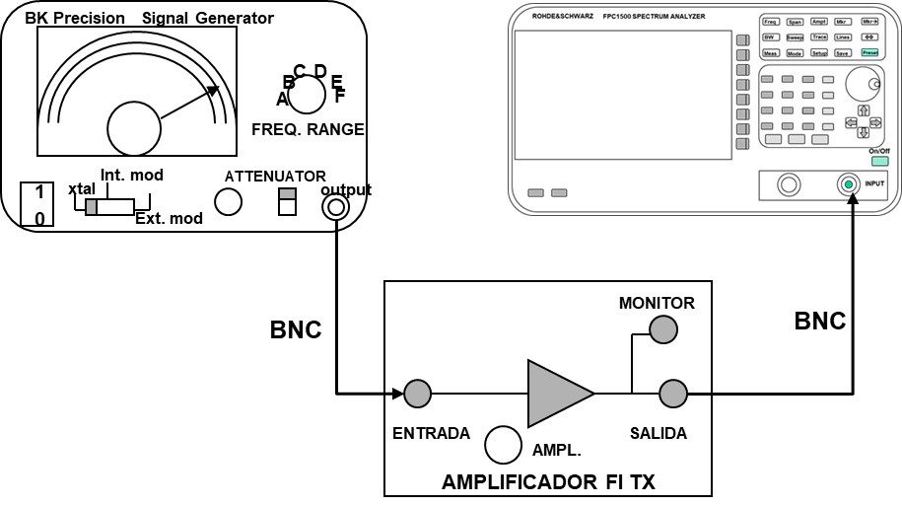

Para medir la característica de ganancia del amplificador, se irá variando la potencia de salida del generador de RF y midiendo la salida del amplificador. Para ello, se llevará la salida del generador al analizador, se ajustará su amplitud al valor deseado y se conectará posteriormente a la entrada del amplificador llevando la salida de éste al analizador. Rellene la siguiente tabla

|  |  |  |  |
| --- | --- | --- | --- |
| Potencia de entrada al amplificador FI (salida generador) (dBm) | Potencia de salida del amplificador FI (dBm) | Ganancia (dB) | Potencia de salida del amplificador FI 2º armónico (dBm) |
| - 20 |  |  |  |
| - 17 |  |  |  |
| - 14 |  |  |  |
| - 11 |  |  |  |
| - 8 |  |  |  |
| - 5 |  |  |  |
| - 2 |  |  |  |

Realice una fotografía de la última medida (salida del amplificador medida en el analizador).

Espectro a la salida del amplificador para Pin = -2 dBm

Estime a partir de las medidas anteriores el punto de 1 dB de compresión del amplificador (potencia a la salida para la cual la ganancia es 1 dB menor que la ganancia en pequeña señal) y la potencia de saturación del mismo.

P1dB = ______ dBm PSAT = ______ dBm

Razone el comportamiento en potencia del segundo armónico al variar la potencia de entrada.

**Nombre, Turno y puesto de laboratorio:**

# 